報道関係者各位
2021年4月20日
アイ・ペアーズ株式会社

レコーディング・映像収録・配信が可能な都内の駅近スタジオ
『Studio iU』を2021年4月20日（火）より一般レンタル開始

サービスページURL：https://i-pairs.co.jp/studio-iu/
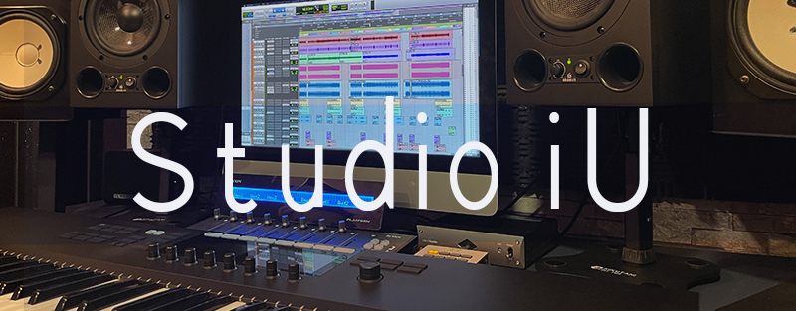

アイ・ペアーズ株式会社（本社：東京都新宿区、代表取締役社長：伊藤 衛）はこの度、レコーディング・映像収録・配信など、幅広い用途でご利用いただけるスタジオ『Studio iU（スタジオ・アイユー）』を、JR高田馬場駅徒歩1分のロケーションにオープンいたしました。
2021年4月20日（火）より一般利用のレンタル受付を開始いたします。

■『Studio iU』施設概要
Studio iU（スタジオ・アイユー）は映像収録／レコーディング／配信等、様々な用途で法人様・個人様問わずご利用いただけるスタジオです。
当社所属の実績豊富なクリエイター、エンジニアの手によって、音声、音楽、映像など様々な制作のための収録が日々行われており、ミリオンクラスの再生数を持つYouTuber様の動画の収録実績もございます。

当スタジオは、高田馬場駅（JR／東京メトロ東西線）早稲田口より徒歩1分の交通至便なロケーションにあるため、移動時間のロスが最小限に抑えられ、プロユースの最新機材と柔軟なワークフロー対応を必要とする小規模～ミドルクラスのプロジェクトに最適な収録スタジオです。
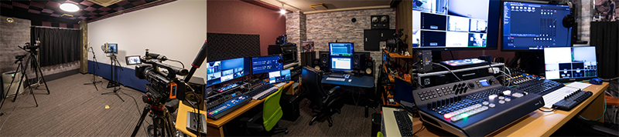
※2021年現在、収録時には新型コロナ感染防止対策を行っております。

スタジオにはコントロールルームと広め（8畳程度）の照明設備付きレコーディングブースが併設されており、音声収録と映像撮影を同時に行うことが可能です。コントロールルームは3〜4名程度までお立会いいただけます。
トーク番組の収録、YouTubeや各プラットフォームのライブ配信、白い壁をバックに「歌ってみた」等の撮影、業務用機材を使用したVtuber等のモーションキャプチャー撮影など、様々な用途でお使いいただけます。またグリーンバックを完備しておりますので、クロマキー撮影も可能です。
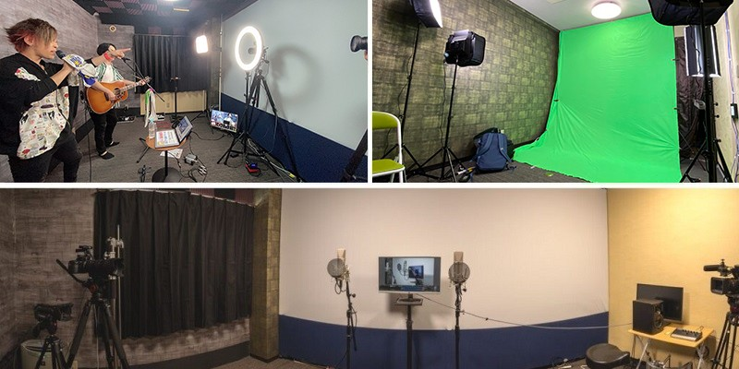

■『Studio iU』利用用途
・ボーカルレコーディング
・楽器レコーディング
・ナレーション、音声ガイダンス等の音声収録
・アニメーションアフレコ（3本マイク使用）
・「歌ってみた」収録（映像＋音声）
・YouTube、TikTok等ライブ配信（映像＋音声）
・ASMR収録（音声のみ／映像＋音声同時収録）
・ゲーム実況収録、ライブ配信
・モーションキャプチャー（2名同時収録可能）
・フィンガーキャプチャー
・Vtuberモーションキャプチャー撮影、音声収録、ライブ配信
・クロマキー撮影
・商品撮影（スチル／動画）

■『Studio iU』利用事例
・「Vtuberリアルタイムライブフェス」配信スタジオ
・有名YouTuber様「歌ってみた」収録
・アコーディオニスト様CD制作用レコーディング
・アーティスト様24時間YouTubeライブ配信
・スポーツ用品ブランド様モーションキャプチャー撮影
・広告代理店様TVCM用MA作業
等
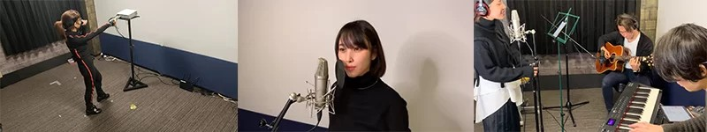

■『Studio iU』利用料金（参考）
スタジオ料金は、ご利用用途に合わせてお見積りいたします。
お支払い方法は、法人様は売掛・都度請求、個人様は当日お支払いとなります。
※下記は参考価格となります。
収録内容 | ご利用料金（参考）/時間
音声／歌収録（エンジニア込み） | 13,200円（税込）/ 2h
アフレコ収録（エンジニア込み） | 30,800円（税込）/ 4h
撮影利用（照明機材込み） | 24,200円（税込）/ 4h
映像＋音声収録（エンジニア＋カメラマン込み） | 22,000円（税込）/ 2h
ライブ配信（カメラマン＋オペレーター込み） | 55,000円（税込）/ 2h
モーションキャプチャー（オペレーター込み） | 88,000円（税込）/ 2h

■『Studio iU』営業時間
原則として、平日10:00～22:00となります。
土日祝日のご利用に関しては、サービスページよりお問い合わせください。

■『Studio iU』所在地
〒169-0075 東京都新宿区高田馬場4-10-14 IMAビル4F

■『Studio iU』サービスページ
https://i-pairs.co.jp/studio-iu/
当社所属エンジニア／ディレクター／プロデューサーの一覧、機材リスト、ご利用のお問い合わせについては上記サービスページをご確認ください。

■アイ・ペアーズ株式会社について
アイ・ペアーズは、最先端のマルチメディアコンテンツを一元提供する「デジタルコンテンツ特化型クリエイティブカンパニー」です。音楽・音声・映像制作や3DCG等、コンテンツ制作の豊富な実績に加え、既存サービスの多言語対応やサービス企画／システム開発にも対応。DX（デジタルトランスフォーメーション）に関する様々なお客様のニーズにお応えするプロフェッショナルサービスを、高品質かつリーズナブルな価格設定でご提供しています。
ホームページ：https://i-pairs.co.jp/
Twitter：https://twitter.com/ipairs

弊社リリース内容についてのお問い合わせは下記までお願いいたします。
--------------------
アイ・ペアーズ株式会社
担当：田中・植竹
住所：〒169-0075 東京都新宿区高田馬場4-3-7 KSビルB1F
TEL：03-5937-6726（平日10時～18時）
E-Mail：sales@i-pairs.co.jp
URL：https://i-pairs.co.jp
--------------------

